GUÍA PARA LOS MIGRANTES

**SEGOB**

**SECRETARÍA DE GOBERNACIÓN**

I. ‘M

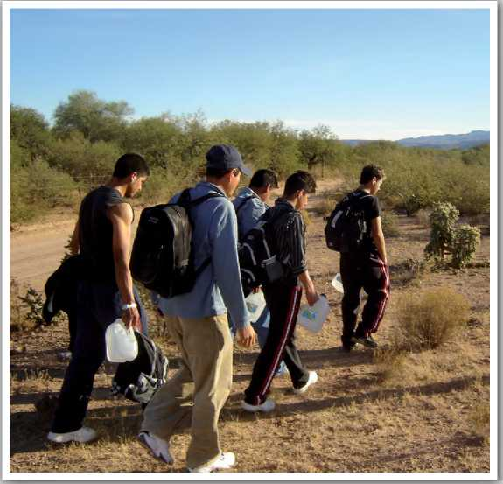

Secretaría de Gobernación

Subsecretaría de Población, Migración  
y Asuntos Religiosos

Instituto Nacional de Migración

GRUPOS BETA



Los Grupos Beta de Protección a Migrantes del Instituto Nacional de Migración fueron creados hace más de dos décadas para proteger tus derechos en México.

De conformidad con el artículo 71 de la Ley de Migración, los Grupos Beta tienen por objeto la protección y defensa de los derechos de los migrantes, con independencia de su nacionalidad o situación migratoria.

Para ello llevan a cabo labores de rescate y salvamento, proporcionan orientación y asistencia humanitaria, además de canalizar las quejas y denuncias ante las instancias competentes, con el objeto de proteger tu integridad física y patrimonial en caso de necesitarlo.

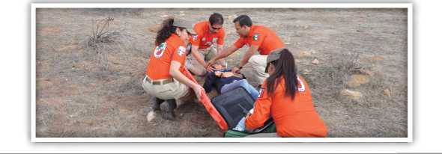

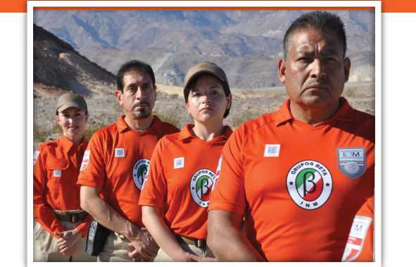

“Vocación, Humanismo y Lealtad”

En México existen 22 Grupos Beta de Protección a Migrantes con presencia en los estados de Baja California, Sonora, Chihuahua, Coahuila, Tamaulipas, Veracruz, Tabasco, Oaxaca y Chiapas a quienes puedes acercarte en caso de requerir orientación y asistencia.

En esta guía encontrarás los derechos y obligaciones que tienes al ingresar, transitar o salir de territorio nacional, así como el directorio de las instituciones que deben hacerlos valer.

¡Durante tu viaje por México,  
acércate a los Grupos Beta, ellos te  
brindarán la ayuda que necesites!

Los Grupos Beta de Protección a Migrantes están para brindarte:

**Orientación** sobre tus derechos en México, así como los riesgos que corres durante tu viaje.

**Ayuda humanitaria** brindándote primeros auxilios, tras­lados a hospitales o albergues, contacto con tus familiares, agua y alimentos.

**Rescate, salvamento y búsqueda** si te encuentras en situaciones de riesgo.

**Asesoría legal** canalizado tus quejas y denuncias ante las instancias competentes.

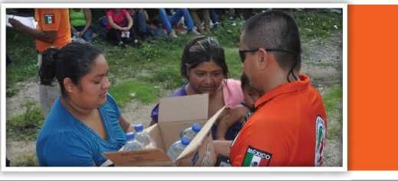

Si eres extranjero, al entrar

recuerda

o salir de un país:

• Se requiere cumplir con la documentación migratoria correspondiente.

• Si ingresaste a México sin documentos migratorios estás violando la ley y serás devuelto a tu país de origen por la autoridad migratoria, pero en cualquier caso, las autoridades tienen la obligación de respetar tus derechos humanos.

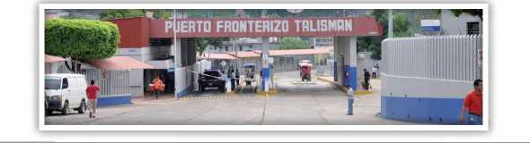• Si ya estás en México y no tienes tus documentos en regla, puedes regularizar tu estancia en el país, acude a la oficina del Instituto Nacional de Migración más cercana, donde te proporcionarán la información necesaria para regularizar tu estancia en México.

Si eres nacional o extranjero  
recuerda que:

derecHOS

derecHOS

• Nadie puede atentar contra tu vida o tu integridad física.

• Ninguna autoridad puede privarte de tu libertad, ni despojarte de tus pertenencias, ni restringir tus derechos, si no existe un documento oficial que sustente legalmente esas acciones en tu contra, salvo en el caso de que fueras sorprendido en el momento de cometer una violación a la ley.

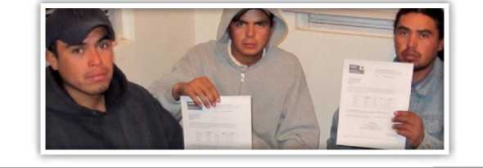• Las autoridades siempre deben tratarte con respeto y dignidad.

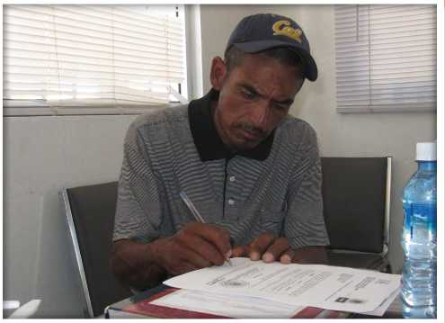

• Si no hablas el idioma español se te nombrará a un traductor de oficio o intérprete para facilitar la comunicación.

• Las autoridades tienen la obligación de atender y contestar las peticiones que formules por escrito.

• Tienes derecho a recibir de manera gratuita y sin restricción alguna, cualquier tipo de atención médica urgente que resulte necesaria para preservar tu vida.

• Tienes derecho a que tu patrón te pague, conforme a la ley, por el trabajo que hayas realizado.

Si eres extranjero:

Art. 66 de la Ley de Migración  
Recuerda, tu situación migratoria  
no impide que exijas tus derechos  
reconocidos en las Leyes  
Mexicanas.

Art. 67 de la Ley de Migración  
Todos los migrantes en situación  
migratoria irregular tienen derecho  
a ser tratados sin discriminación  
alguna y con el debido respeto a  
sus derechos humanos.

En caso de ser presentado por la autoridad migratoria, o arrestado, detenido o puesto en prisión preventiva por alguna autoridad ministerial, podrás pedir comunicarte con la embajada o consulado de tu país.

A pesar de ingresar sin  
documentos  
migratorios  
tienes derechos  
¡Exígelos!

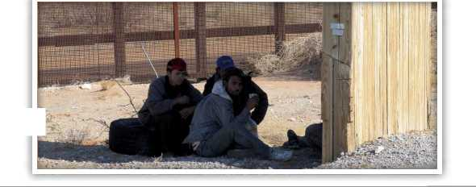

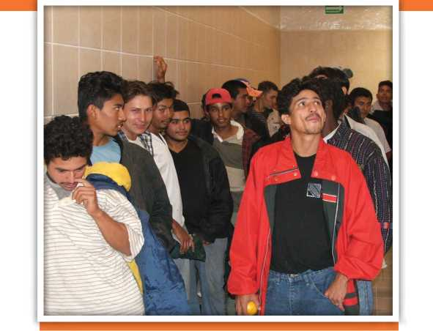

Al ser presentado por el Instituto Nacional de Migración, se deben respetar tus derechos humanos y debes recibir un trato digno y justo, independientemente de tu nacionalidad, condición social o creencia religiosa.

Art. 2 de la Ley de Migración

(...) En ningún caso una situación migratoria irregular preconfigurará por sí misma la comisión de un delito ni prejuzgará la comisión de ilícitos por parte de un migrante por el hecho de encontrarse en condición no documentada. (...)

¿Cuáles son tus derechos dentro de las  
estaciones migratorias en México?

• Derecho a ser informado del motivo de tu ingreso a la estación migratoria y del procedimiento migratorio.

• Derecho a solicitar el reconocimiento de la condición de refugiado y a solicitar voluntariamente el retorno asistido a tu país de origen.

• Derecho a los servicios básicos de higiene, alimentación y salud en caso de ser necesario.

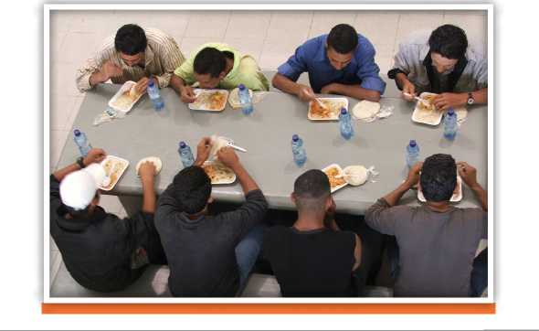

• Derecho a recibir protección de tu representación consular y comunicarte con ella.

• Derecho a recibir por escrito tus derechos y obligaciones, así como las instancias donde puedes presentar tus denuncias y quejas.

• Derecho a que las autoridades te brinden un trato respetuoso, digno y amable.

• Derecho a ser visitado por tus familiares y por tu representante legal.

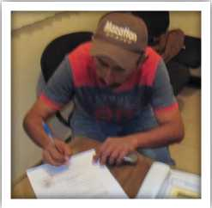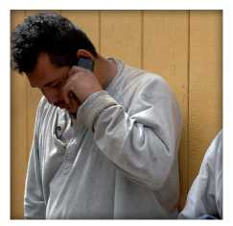¡Nuestra labor es defender tus derechos!

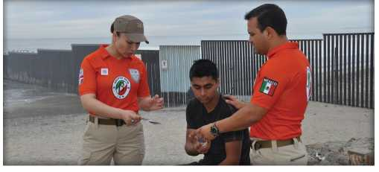

¿Cuáles son tus derechos si no  
tienes documentos migratorios

y la autoridad ha determinado  
que abandones el país?

• Derecho a que sean respetados tus derechos humanos.

• Derecho a no ser agredido ni extorsionado por ninguna autoridad.

• Derecho a no ser separado de los menores que están bajo tu responsabilidad.

• Derecho a que las autoridades migratorias te brinden albergue temporal, digno y seguro, en tanto se resuelve tu situación.

¿Puedo solicitar refugio en México?

Si te internaste en México por tener fundados temores de ser perseguido en tu país de origen por motivos de raza, religión, nacionalidad, género, pertenencia a determinado grupo social u opiniones políticas, o para proteger tu vida, seguridad o libertad cuando éstas hayan sido amenazadas por violencia generalizada, agresión extranjera, conflictos internos, violación masiva de derechos humanos u otras circunstancias que hayan perturbado gravemente el orden público en tu país de origen, puedes solicitar la calidad de refugiado.

*COMAR*

*Comisión Mexicana de Ayuda a Refugiados 01 (55) 52098800 ext. 30133 y 30147*

***[www.comar.gob.mx](http://www.comar.gob.mx)***

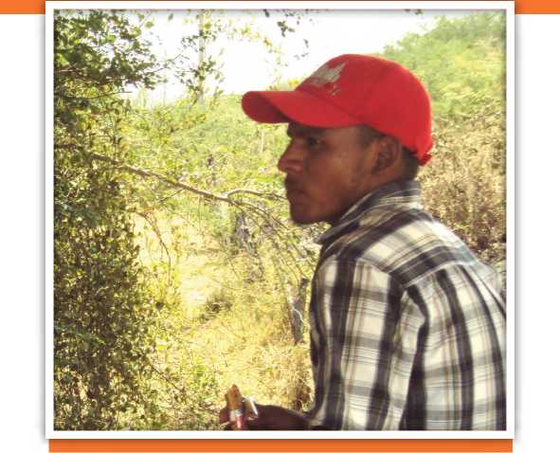

La Comisión Mexicana de Ayuda a Refugiados (COMAR) analiza las solicitudes individuales de refugio mediante una investigación minuciosa y un análisis especializado. De igual forma, atiende las necesidades prioritarias de los refugiados mediante esquemas de colaboración con otras dependencias, organismos internacionales, organizaciones de la sociedad civil e instituciones académicas, propiciando la no discriminación, la unidad familiar y la integración local.

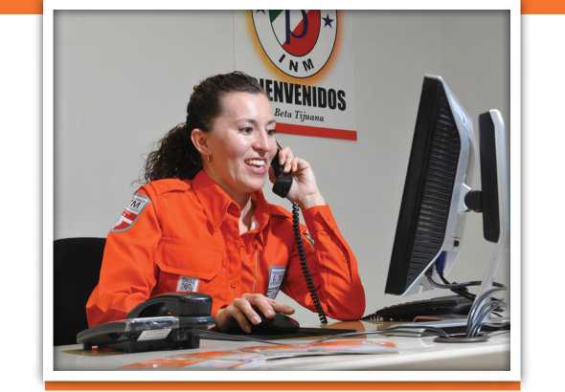

• Tienes derecho a la procuración e impartición de justicia, respetando en todo momento el derecho al debido proceso, así como a presentar quejas en materia de derechos humanos.



**Art. 11 de la Ley de Migración**

**Comisión Nacional de los Derechos Humanos**

01 (55) 56 81 81 25 y

01 (55) 54 90 74 00  
Lada sin costo 01800 715 2000



Ten presentes tus obligaciones

• Respetar las leyes mexicanas.

• Mostrar la documentación que acredite tu identidad y situa­ción migratoria regular, cuando te sea requerida por las auto­ridades migratorias.

• Proporcionar información y datos personales que te sean so­licitados por las autoridades competentes.

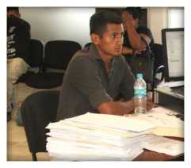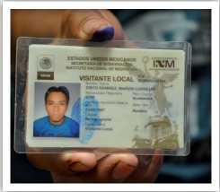



peLIGrOS

Peligros durante tu  
tránsito por México

En México hay zonas desérticas y selváticas en las que puedes sufrir ataques de animales o quedarte sin agua o alimentos, poniendo en riesgo tu salud. Además, durante tu tránsito por México puedes enfrentar otros peligros, por eso, te sugerimos:

• No cruzar por zonas despobladas; puedes ser víctima de asaltantes o pandilleros.

• No cruzar por ríos o montañas, pues las corrientes y lo extremoso del clima pueden ocasionarte un accidente.

• No contratar los servicios de guías o “polleros”; te pueden abandonar, asaltar o incluso secuestrar.



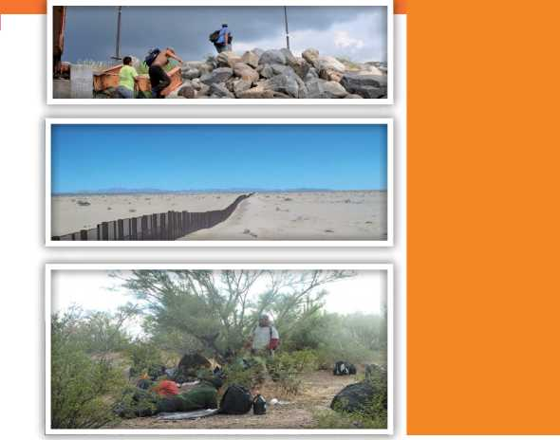

• No aceptes viajar hacinado en vehículos cerrados o con poca ventilación; puedes deshidratarte o incluso asfixiarte.

• No viajar en trenes de carga, porque puedes caer y sufrir lesiones permanentes o incluso la muerte.

¡No expongas tu vida  
no te arriesgues!



**FEVIMTRA**

Fiscalía Especial para los Delitos de Violencia contra las Mujeres y Trata de Personas 01 800 008 54 00

Trata de Personas

PROVÍCTIMA

Procuraduría Social de Atención a las Víctimas  
de Delitos

01 800 84 2 84 62

La Trata de Personas es un delito que lo comete quien capta, transporta, traslada, acoge o recibe personas, recurriendo a la amenaza o al uso de la fuerza u otras formas de coacción, al rapto, al fraude, al engaño, al abuso de poder o de una situación de vulnerabilidad o a la concesión o recepción de pagos o beneficios para obtener el consentimiento de una persona que tenga autoridad sobre otra con fines de explotación.

La Trata de Personas es un delito  
grave ¡Denúncialo!

Recuerda que nadie puede obligarte a desempeñar trabajos o actividades en contra de tu voluntad, y que en México las leyes te protegen sin importar tu nacionalidad o situación migratoria.



deNUNCia

Si eres nacional:

• Recuerda, sí algún funcionario público federal, estatal o municipal ha afectado tus derechos humanos (vida, libertad, integridad personal, propiedades, posesiones u otros derechos) puedes presentar tu queja o denuncia ante las oficinas de la Secretaría de la Función Pública o instituciones de impartición de justicia.

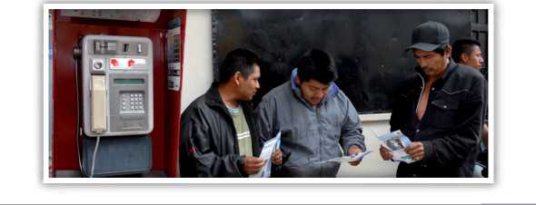

|  |  |  |
| --- | --- | --- |
| **r** | ***Secretaría de la Función Pública*** |  |
|  | ***01 (55) 2000 3000*** |  |
|  | ***www.funciónpublica.com*** |  |

Si eres extranjero:

• Puedes llamar al consulado o embajada de tu país, donde te orientarán para presentar tus quejas o denuncias.

• Recuerda la apariencia y el nombre de las autoridades con las que tengas relación, así como los colores del uniforme que porten y las placas de los vehículos que utilicen.

• Si ya fuiste devuelto a tu país de origen y quieres presentar una queja o denuncia, comunícate a la embajada o consulado mexicano más cercano.

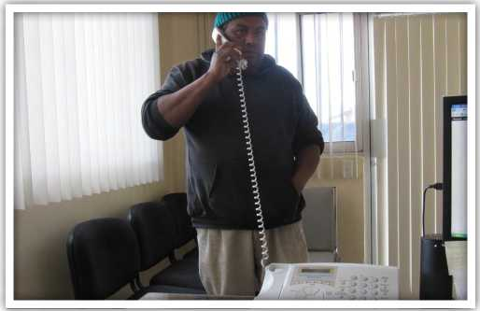



dIrecTOrIO

**Marcación telefónica**

**en México:**

**01 + (código de ciudad) + teléfono destino**

**de México a estados unidos o canadá:**

**001 + (código de área) + teléfono destino 00 + (código del país) + (código de ciudad o área) + teléfono destino**

**de México para el resto del mundo**

**GRUPOS BETA DE PROTECCiÓN A MiGRANTES**

Grupo Beta Tijuana Tels. 01 (664) 682 3171, 01 (664) 683 3068

Grupo Beta Tecate Tels. 01 (665) 6543780, 01 (665) 654 2449

Grupo Beta Mexicali Tels. 01 (686) 5525596, 01 (686) 5542624

Grupo Beta San Luis Rio Colorado

Tels. 01 (653) 5344870, 01 (653) 5345062

Grupo Beta Sonoyta Tel. 01 (651) 5121051, 01 (651) 5121520

Grupo Beta Sásabe

Tel. 01 (637) 3748076

Grupo Beta Nogales

Tels. 01 (631) 3126180, 01 (631) 3126181

Grupo Beta Agua Prieta

Tels. 01 (633) 3381618, 01 (633) 3388962

Grupo Beta Puerto

Palomas

Tel. 01 (656) 6660889

Grupo Beta Ciudad Juárez Tel. 01 (656) 6127618, 01 (656) 6127618

Grupo Beta Ciudad Acuña Tels. 01 (877) 7727524, 01 (877) 7721239

Grupo Beta Piedras Negras Tels. 01 (878) 7828846, 01 (878) 7828832

Grupo Beta Matamoros

Tels. 01 (868) 8123468, 01 (868) 8123664

Grupo Beta Acayucan

Tels. 01 (924) 2479174, 01 (924) 2479173

Grupo Beta Tenosique

Tel. 01 (934) 3420110

Grupo Beta Comitan

Tels. 01 (963) 6327709,

01 (963) 6325751

Grupo Beta Tuxtla Gutiérrez

Tels. 01 (961) 6026111, 01 (961) 6026119

Grupo Beta Tapachula

Tels. 01 (962) 6257986, 01 (962) 6267332

Grupo Beta Arriaga

Tels. 01 (962) 6257986, 01 (962) 6267332

Grupo Beta Palenque

Tel. 01 (55) 53872400 ext 14110

Grupo Beta Ixtepec

Tel. 01 (971) 7133047

|  |  |
| --- | --- |
| Grupo Beta Ojinaga  Tel. 01 (626) 453 1303 04 | Oaxaca, Oaxaca  Tel. 01 (851) 501 5000 |
| **\ CONSULADOS EN MÉXiCO** | Puebla, Puebla  Tel. 01 (229) 284 0422 |
| **Guatemala** | Tapachula, Chiapas |
| Arriaga, Chiapas | Tel. 01 (962) 626 1252 |
| Tel. 01 (966) 662 0025 | Tenosique, Tabasco |
| Acayucan, Veracruz | Tel. 01 (934) 342 4249 |
| Tel. 01 (924) 2449156 | Tijuana, Baja California |
| Ciudad Hidalgo, Chiapas | Tels. 01 (664) 900 7148, |
| Tel. 01 (962) 698 0184 | 01 (664) 900 7208 |
| Comitán, Chiapas | Tuxtla Gutiérrez, Chiapas |
| Tel. 01 (963) 110 6816 | Tel. 01(961) 6719712 |
| Guadalajara, Jalisco | Villahermosa, Tabasco |
| Tel. 01 (33) 3811 1503 | Tel. 01 (993) 315 8232 |
| Mazatlán, Sinaloa | Veracruz, Veracruz |
| Tel. 01 (669) 985 1945 | Tel. 01 (229) 931 0032 |
| Mérida, Yucatán  Tel. 01 (999) 926 9240 | **Honduras** |
| Monterrey, Nuevo León | Mérida, Yucatán |
| Tels. 01 (81) 8372 8648, 01 (81) 8372 8651 | Tel. 01 (999) 924 3986 |

Monterrey, Nuevo León Tel. 01 (81) 8345 5959

Morelia, Michoacán

Tel. 01 (443) 327 1707

San Luis Potosí, SLP Tel. 01(444) 839 3473

Tapachula, Chiapas

Tel. 01 (962) 642 8150 Tijuana, Baja California Tel. 01 (664) 685 8207

Veracruz, Veracruz

Tel. 01 (229) 927 2298

El Salvador

Acayucan, Veracruz Tel. 01 (924) 244 9243, 01 (924) 245 5282

Arriaga, Chiapas

Tel. 01 (966) 662 0204

Guadalajara, Jalisco

Tel. 01 (33) 3121 8712

México, D.F.

Tel. 01 (55) 5281 5725

Monterrey, Nuevo León Tels. 01 (81) 8363 6988, 01 800 8234 860

Tapachula, Chiapas

Tel. 01 (962) 118 1361

Veracruz, Veracruz

Tels. 01 (229) 932 7745, 01 (229) 931 7684

Nicaragua

México, D.F.

Tel. 01 (55) 5202 9504

Tapachula, Chiapas

Tels. 01 (962) 628 6458, 01 (962) 628 8491

Guadalajara, Jalisco

Tels. 01 (33) 3587 2836, 01 (33) 3587 9836

Monterrey, Nuevo León Tel. 01 (81) 8130 9700 ext. 2028

Panamá

México, D.F.

Tel. 01 (55) 5280 8973, 01 (55) 5280 7857

**CONSuLADOS DE MÉXiCO EN  
ESTADOS uNiDOS**

Austin, Texas

410 Baylor St. Austin, Tx 78703 EUA.

Tel. 001(512) 478-2866 conm/

001 (512) 478-8008

Douglas, Arizona

1201 “F” Avenue, Douglas,

Az., 85607 EUA

Tel. 001 (520) 364-3107/ 3142 atención al público por grabadora

El Paso, Texas

910 East San Antonio Avenue,

El Paso Tx., 79901 EUA, P.O

Box 812

Tels. 001 (915) 533-3644, 001 (915) 544-9299

Laredo, Texas

1612 Farragut Street, Laredo

Tx., 78040 EUA

Tels. 001(956) 723

0990/6360/6369

Los Ángeles, California 2401 West 6th Street, Los Ángeles Ca., 90057 EUA Tels. 001(213) 351 6800 al 07 Nogales, Arizona 135W. Cardwell St., Nogales, Az., 85 621 EUA

Tels. 001(520) 287 2521, 001(520) 287 3381

Phoenix, Arizona

1990 West Camelback Road, Suite 110, Phoenix Az., 85015 EUA

Tel. 001 (602) 242 7398, 001 (602) 242 3649

San Diego, California 1549 India St., San Diego Ca., 92101 EUA Tel. 001 (619) 231 8414 con 10 líneas

Tucson, Arizona

553 South Stone Avenue, Tuc­son Az., 85701 EUA

Tels. 001 (520) 882 5595, 001 (520) 882 5596

Yuma, Arizona

298 S. Main St. Yuma Az., 85364 EUA

Tels. 001 (928) 343 0066

**EMBAJADAS EN MÉXiCO**

Belice

Tels. 01 (55) 55201346, 01 (55) 55201274

Costa Rica

Tels. 01 (55) 55257765, 01 (55) 55257766

Cuba

Tels. 01 (55)62367693, 01 (55) 62368732

El Salvador

Tels. 01 (55) 52815725, 01 (55) 52815723

Guatemala

Tels. 01 (55) 55407520, 01 (55) 55206680

Haiti

Tels. 01 (55) 55572065, 01 (55) 55802487

Honduras

Tels. 01 (55) 52115250, 01 (55) 52115747

Nicaragua

Tels. 01 (55) 55405625, 01 (55) 55405626

Panamá

Tels. 01(55) 52807857, 01 (55) 52808222

República Dominicana Tels. 01 (55) 55403841, 01 (55) 55200779

**OFiCiNAS DE ATENCiÓN AL MiGRANTE**

Aguascalientes

Tel. 01(449) 916-4476

Baja California

Tel. 01(55) 5687-4033

Baja California Sur

Tels.01 (55) 5659-9192,

5659-1282

Campeche

Tel. 01 (55) 5575 1869

Chiapas

Tels.01(961) 671 9712,

(961) 671-5866 al 68

Chihuahua

Tel. 01 (614) 429 3306

Coahuila

Tel.01(844) 410 7782

Colima

Tels.01 (312) 330 3014

Distrito Federal

Tel. 01(55) 5514-0235 Durango

Tel. 01(618) 811 1771

Estado de México

Tels. 01 (55) 5511-3293,

5207-8451, 5514-0135

Guanajuato

Tel. 01 (473) 735 3500 ext. 3269

Guerrero

Tel. 01 (747) 471 9936

Hidalgo

Tel. 01 (771) 717 6052

Jalisco

Tel. 01 (33) 3668 1801

Michoacán

Tels. 01 866 360 4322 ,

01 (777) 310 1048

Nayarit

Tel. 01 (311) 133 0408

Oaxaca

Tel. 01 (866) 560 5785

Puebla

Tel. 01(222) 249 7133

Querétaro

Tel. 01 (442) 238 5081

San Luis Potosí

Tel. 01 (444) 812 9819

Sonora y Sinaloa

Tel. 01 (662) 213 8542

Tabasco

Tel. 01 (55) 8596 0686/ 87

Tamaulipas

Tel. 01 (834) 305 0647

Tlaxcala

Tel. 01 (246) 461 0329

Veracruz

Tel. 01 (228) 812 2643

Yucatán

Tel. 01 (999) 928 7264

Zacatecas

Tel. 01 (492) 923 9538

Nuevo León

Tel. 01 (81) 2020 9729/ 32

**OTRAS iNSTiTUCiONES**

Emergencias

(Bomberos, Policía, Ambulancias)

066

Comisión Nacional de los Derechos Humanos (CNDH) Tels. 01 (55) 56 81 81 25, 01(55) 54 90 74 00,

Lada sin costo 01 800 715 2000

Comisión Mexicana de Ayuda a

Refugiados (COMAR)

Tels. 01 (55) 5209 8800 exts. 30147, 30133

Alto Comisionado de las Naciones Unidas para los Refugiados (ACNUR) Tels. 01 (55) 52639864

Desarrollo Integral de la

Familia (DIF)

Tel. 01 (55) 55591919

Instituto Nacional de las

Mujeres (INMUJERES)

Tels. 01 (55) 53224200, Lada sin costo 01 800 091 1466

Organización Internacional para las Migraciones (OIM)

Tel. 01 (55) 55 36 39 54

Cruz Roja Mexicana

Tel. 065

01 (55) 10849000

Fiscalía Especial para los Delitos de Violencia contra las Mujeres y Trata de Personas (FEVIMTRA)

Lada sin costo 01 800 008 54 00

Procuraduría Social de Atención a las Víctimas de Delitos (PROVÍCTIMA)

Lada sin costo 01 800 84 284 62

•

**Instituto Nacional de Migración (INM)**

Tel. 01 (55) 53872400,

Lada sin costo : **01 800 00 46 264**



**instituto Nacional de Migración**Homero 1832, Col. Los Morales Polanco,  
Del. Miguel Hidalgo, México DF.

Tel. 01 800 00 46 264  
[www.inm.gob.mx](http://www.inm.gob.mx)  
2014 ©



GRUPOS BETA

DE PROTECCIÓN A MIGRANTES

En el Instituto Nacional de Migración reconocemos  
y respetamos tus garantías individuales; estamos  
comprometidos a ofrecerte  
un servicio eficiente, digno y respetusoso,  
seas nacional o extranjero.

**[www.inm.gob.mx](http://www.inm.gob.mx)**